9. Свидетельство о приемке
Ролик монтажный РТ- , в количестве _________ соответствует техническим требованиям конструкторской документации РТ-1.000.000СБ, РТ-2.000.000СБ, РТ-2-1.000.000СБ, РТ-2-2.000.000СБ (нужное подчеркнуть) и признан годным к эксплуатации.

М.П. Дата выпуска:
_____________________________________
(подпись лица, ответственного за приемку)

10. Срок эксплуатации

10.1. Срок эксплуатации роликов типа РТ – 3 года. Фактический срок службы не ограничивается указанным, а определяется техническим состоянием изделия.

11. Гарантийный срок эксплуатации
11.1 Гарантийный срок эксплуатации– 12 месяцев со дня продажи, при условии соблюдения потребителем правил транспортировки, хранения и эксплуатации.
Производитель оставляет за собой право вносить изменения в конструкцию изделий и деталей, не ухудшающих качество изделия, без предварительного уведомления.

12. Сведения о рекламациях
12.1. Рекламации и другие сведения и претензии направлять по адресу: 453300, Респ. Башкортостан, г. Кумертау, ул. Ленина, д.6, а/я 103 ООО АПП «Энергомаш», тел./факс (34761) 4-82-06. Е-mail: service@energomash-factory.tools

www.energomash-factory.tools
ООО АПП «Энергомаш»

Ролики монтажные типа РТ
Паспорт и руководство по эксплуатации
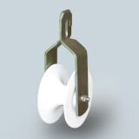
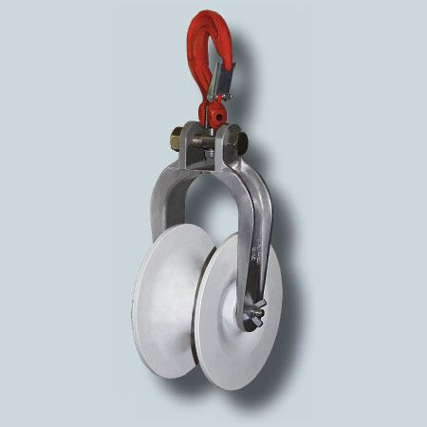

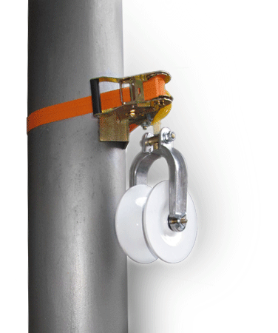
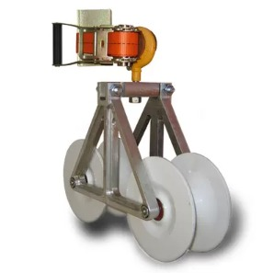

2022
Благодарим Вас за выбор продукции компании
ООО АПП «Энергомаш»
Мы надеемся, что работа с нашим оборудованием принесет Вам
только положительные эмоции.
Нашей целью является удовлетворение Ваших требований при
использовании данного оборудования, а данное руководство по эксплуатации обеспечит его безопасную и удобную эксплуатацию в течение всего срока службы оборудования.
При проектировании и производстве нашего оборудования особое внимание мы уделяем мерам по безопасности и удобству эксплуатации. Поэтому перед началом работ важно изучить данную инструкцию по эксплуатации.
Благодаря постоянному взаимодействию с пользователями
нашего оборудования мы постоянно совершенствуем нашу продукцию, стараемся сделать её более безопасной и удобной в эксплуатации, а также более доступной по цене за счет внедрения современных технологий.
Нам важно Ваше мнение о товаре. Свой отзыв и замечания Вы
можете отправить нам на e-mail: info@energomash-factory.tools
Со всем перечнем выпускаемой нашим предприятием продукции возможно ознакомиться на сайте: www.energomash-factory.tools

7. Монтаж
7.1 Перед проведением монтажных мероприятий необходимо проверить исправность ролика. Исправные ролики крепятся к опорам. Далее в ролики вкладываю трос-лидер, один конец которого закрепляют к тяговому механизму, а другой соединяют с проводом, например, при помощи монтажных чулков (один чулок одевается на трос-лидер другой на провод, соединение двух монтажных чулков между собой производится через вертлюг).
Перед началом протяжки убедиться, что ролик висит свободно, и ничто не будет препятствовать его нормальной работе во время протяжки. Прикладывая усилие к трос-лидеру при помощи тягового механизма провод сматывается с барабана и следует за трос-лидером по роликам вдоль всего анкерного пролета.
После окончательной раскатки провода приступают к процессу визирования провода. Натягивая провод в анкерном пролете между двумя анкерными опорами, задают необходимые габариты линии, т.е. выставляют необходимую стрелу провеса провода, согласно проектной документации.
После регулировки стрелы провеса первым делом монтируются анкерные зажимы, а затем на промежуточных опорах перекладывают провод из роликов в поддерживающие зажимы. После фиксации провода в зажимах ролики демонтируют.

8. Условия транспортировки и хранения
8.1 Срок хранения не более 3-х лет при соблюдении условий хранения группы 3 по ГОСТ 15150. По истечении указанного срока хранения без эксплуатации необходимо провести эксплуатационные испытания.
8.2 Изделие может транспортироваться всеми видами транспорта в соответствии с правилами перевозок, действующими в данном виде транспорта.

5. Указание мер безопасности, техническое обслуживание

5.1 Ролики должны осматриваться не реже, чем 1 раз в 6 мес.
5.2 Перед использованием ролика производится его проверка путем внешнего осмотра. Следует проверить общее состояние, вращение ролика на оси, обратить внимание на элементы подвески ролика с целью обнаружения трещин или других дефектов. Крепежные детали должны быть затянуты и предохранены от откручивания.
5.3 Не допускаются к эксплуатации ролики имеющие трещины, отбитые края, острые углы, заусенцы.

6. Эксплуатационные испытания
6.1 Не реже одного раза в год ролик должен подвергаться испытаниям статической нагрузкой.
Усилие, прикладываемое к ролику при проведении прочностных испытании конструкции, должно соответствовать Р_{макс} максимально допустимой нагрузке ±3%.
Схема испытаний показана на Рис.5.
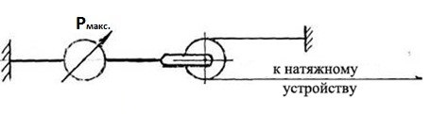
Рис.5 Схема испытания

6.2 Ролик считается выдержавшим испытания, если после приложения нагрузки не обнаружено остаточных деформаций оси, трещин в проушинах, боковых щеках ролика и других неисправностей.
После испытаний ролик должен свободно вращаться.

1. Назначение
1.1.Ролики монтажные типа РТ предназначены для монтажа и раскатки самонесущих изолированных проводов СИП, неизолированных проводов и оптических кабелей на ВЛ, контактной сети железных дорог, линий уличного освещения и городского электротранспорта.
Ролик РТ-1, РТ-2, РТ-2-1 могут выполнять роль промежуточных роликов и использоваться на промежуточных опорах.Ролик РТ-2-2 применяется на анкерных и угловых опорах.

2. Технические характеристики
Параметры | РТ-1 | РТ-2 | PТ-2-1 | РТ-2-2
Материал колеса | Алюминиевыйвысокопрочныйсплав
Материал щёк | Сталь с антикоррозионным покрытием | Алюминиевый высокопрочный сплав |  | Сталь с антикоррозионным покрытием
Узел подвеса | Сдвижные крюки | Крюк поворотный (360⁰) | Крюк поворотный (360⁰) +  Храповый ленточный механизм | Крюк поворотный (360⁰) +  Храповый ленточный механизм
Радиус ручья, мм | 32,5
Диаметр ролика по ручью, мм | 50
Расстояние между осями роликов, мм | - | - | - | 220
Максимально допустимая нагрузка Р_{макс},кН | 8,0
Габаритны ВхШхГ, мм | 300х160 х135 | 340х160х140 | 340х160х200 | 360х380х150
Масса, кг | 1,6 | 2,2 | 4,1 | 8,0

3. Комплектность
- ролик типа РТ – 1 шт.; - паспорт и инструкция по монтажу – 1 экз.

4. Устройство ролика
4.1 Ролик РТ-1 рис. 1 состоит из: Колеса (поз.1), выполненного из алюминиевого сплава и покрытого защитным слоем порошковой эмали.
Профиль ручья ролика позволяет надежно удерживать провод в желобе ролика и предотвращает возможность повреждения изоляции провода о стальные щеки с проушинами (поз. 2), выполняющие роль сдвижных крюков; Оси вращения (поз. 3) и закрытых подшипников качения (поз. 4).

4.2 Ролик РТ-2 (Рис.2), РТ-2-1(Рис.3) состоит из:
Колеса (поз. 1), выполненного из алюминиевого сплава, покрытого защитным слоем порошковой эмали. Колесо имеет два закрытых подшипника качения (поз.6), которые обеспечивают нормальную работу ролика в течении всего срока эксплуатации; Глухой алюминиевой щеки (поз. 2); Сдвижной алюминиевой щеки (поз. 3), которая имеет паз, позволяющий быстро сдвигать щёку в процессе закладки провода в жёлоб ролика и выемки провода из жёлоба ролика. Сдвижная щека фиксируется на оси вращения ролика (поз.5) при помощи гайки-барашка(поз.4); Поворотного крюка (поз. 7), со свободой вращения 360⁰. Поворотный крюк обеспечивает лёгкое крепление ролика на консолях, траверсах и узлах крепления провода. Отличие ролика РТ-2 от РТ-2-1 заключается в том, что ролик РТ-2-1 дополнительно комплектуется ленточным узлом крепления с храповым механизмом (поз. 8). Данный узел крепления позволяет крепить ролик непосредственно к опоре без использования узлов крепления провода.

4.3 Ролик РТ-2-2 (Рис.4) состоит из:
Двух последовательно размещенных колёс (поз.1), выполненных из алюминиевого сплава и покрытых защитным слоем порошковой эмали; Алюминиевой рамы (поз. 2), на которой друг за другом установлены колёса; Откидного болта (поз.3), который позволяет быстро открывать ролики в процессе закладки и выемки провода в желоба роликов; Крюка со свободой вращения 360⁰ (поз. 4); Ленточного узла крепления с храповым механизмом (поз. 5).

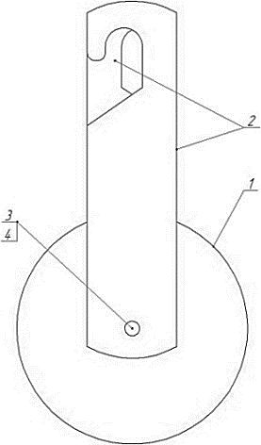
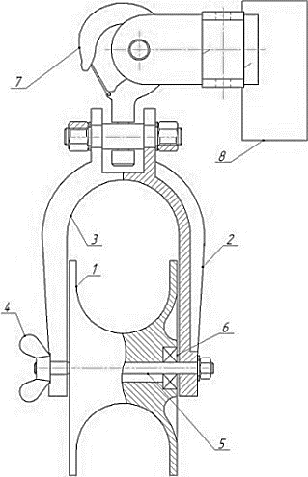
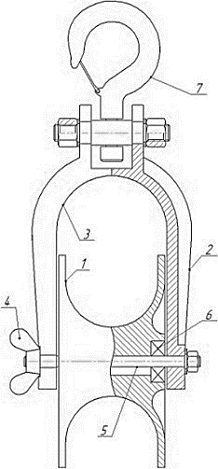

Рис.1 Ролик РТ-1 Рис.2 Ролик РТ-2 Рис.3 Ролик РТ-2-1
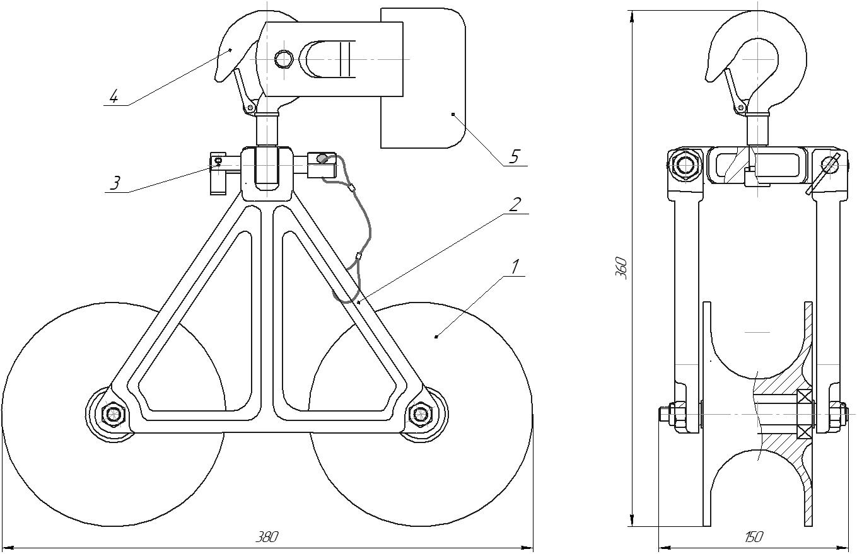
Рис.4 Ролик РТ-2-2

